
专题21 电磁转换

1．（2025·江苏无锡·中考真题）【中华传统文化】如图所示，是我国宋代的指南龟，将条形磁石装入木龟腹内，针的尖端与磁石接触后被磁化。将指南龟装于竹钉之上，使竹钉尖撑于龟体的重心正上方某点，水平放置并拨动指南龟，静止后针尾指南。下列说法中正确的是（ ）
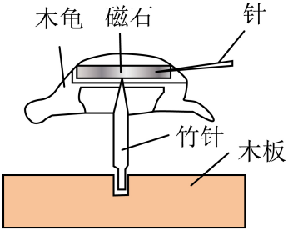
A．针是铜制成的 B．针尖接触的是磁石的N极
C．针尾指南是受到地磁场的作用 D．若稍倾斜木板，则指南龟静止时一定会倾斜
2．（2025·江苏扬州·中考真题）【新科技新情景】某款人形机器人参加半程马拉松比赛，安装在腹部的摄像头相当于一个 透镜，远处的物体成倒立、 的实像。该机器人跑步由电动机驱动，电动机的工作原理是磁场对 有力的作用。以并肩运动的陪跑员为参照物，机器人是 的。机器人跑完21km路程用时约为2h40min，平均速度约为 km/h。（计算结果保留整数）
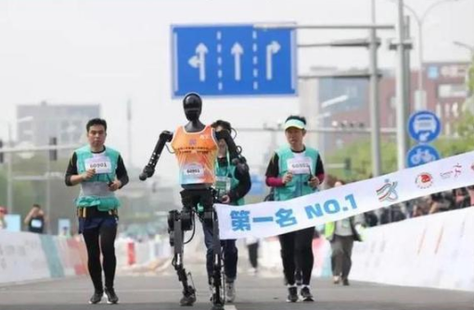
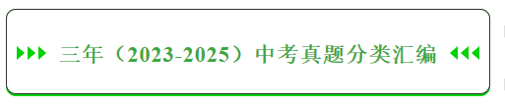
考点一．磁体与磁场
1．（2025·江苏苏州·中考真题）牛顿第一定律是在实验的基础上推理得出的，下列做法中用到这一研究方法的是（ ）
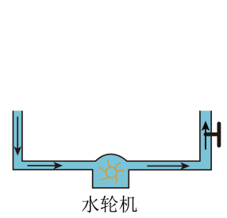 | 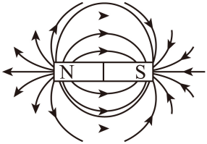 | 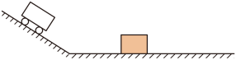 | 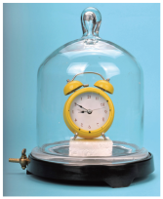
A．初探电路时，用水流类比电流 | B．用磁感线描述磁体周围磁场的分布 | C．用被撞击木块移动的距离反映物体的动能 | D．通过抽气探究声音的传播条件
A．A B．B C．C D．D
2．（2024·江苏徐州·中考真题）如图所示，托架上有两个磁环，同名磁极相对，上面的磁环悬浮着，托架静止挂在弹簧测力计的秤钩上，若托架重1N，每个磁环重2N，则弹簧测力计的示数为（ ）
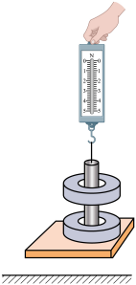
A．1N B．3N C．4N D．5N
3．（2024·江苏常州·中考真题）美国《发现》网站于2023年10月报道：“牛能感知地球磁场，吃草、休息时，其身体朝向习惯与地磁场磁感线平行（如图所示），”为求证真伪，同学们设计如下实验方案：在四周无明显差异的草地上，多次观察牛吃草、休息时的身体朝向，若报道真实，则牛的身体朝向习惯性呈现四个场景中的（ ）
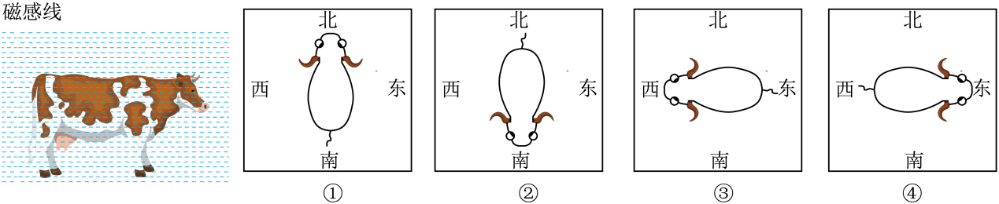
A．①和② B．③和④ C．①和③ D．②和④
4．（2023·江苏常州·中考真题）20世纪60年代，美国细菌学家发现趋磁细菌，将磁铁置于细菌附近，细菌向磁铁的N极运动，如图所示。由此可见，在海洋中，地磁场将驱使这种细菌运动的方向为（ ）
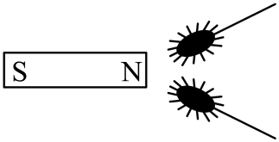
A．由南向北 B．由北向南 C．由西向东 D．由东向西
考点二．电流的碰场
5．（2025·江苏盐城·中考真题）如图所示，给绕在铁钉上的线圈通电后，铁钉吸引大头针。下列操作能使铁钉吸引大头针数目变多的是（ ）
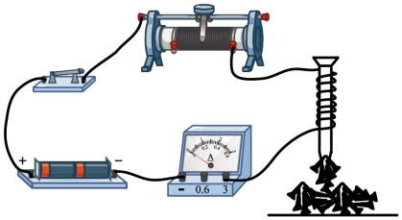
A．减少线圈匝数 B．减少电池节数
C．向右移动滑动变阻器的滑片 D．对调电源正、负接线柱上的接线
6．（2023·江苏宿迁·中考真题）在科技晚会上，小明给大家展示了一个“听话”的小瓶子，通过调节滑片，就可以让小瓶子上浮、下沉或悬停在水中，它的原理如图所示（磁铁固定在活塞上）闭合开关S后，移动滑片P，使小瓶子悬停在图示位置。对此，以下分析正确的是（ ）
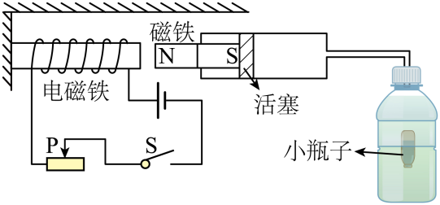
A．电磁铁的右端为S极
B．若将滑片P向右移，小瓶子将会上浮
C．小瓶子下沉时，小瓶子中的气体密度变小
D．小瓶子上浮时，小瓶子的瓶口处受到水的压强保持不变
7．（2025·江苏徐州·中考真题）在“探究通电螺线管外部磁场的方向”实验中，在螺线管周围的不同位置放上小磁针，接通电路，小磁针静止时的指向如图所示，小磁针 极的指向就是该点的磁场方向，由此可知通电螺线管的右端是 极。把电池的正负极对调，再进行实验，目的是探究通电螺线管外部磁场方向与 方向是否有关。
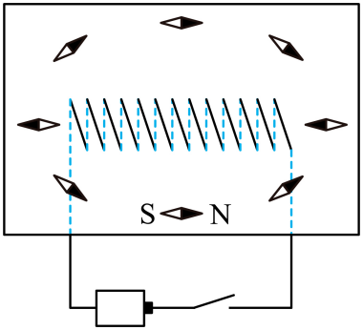
8．（2025·江苏无锡·中考真题）按要求作图：
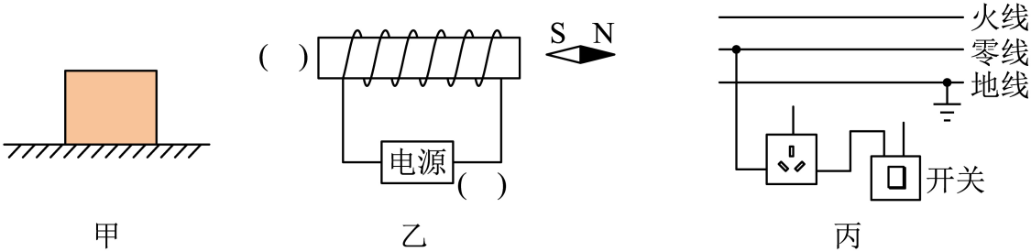
(1)如图甲所示，木块静止在水平地面上，请画出木块的受力示意图。
(2)请根据图乙中小磁针静止时的指向，分别标出通电螺线管左端的极性（“N”或“S”）和电源右端的极性（“+”或“﹣”）。
(3)有一种带开关的三孔插座，开关闭合时，插孔才能够提供工作电压，请在图丙中将这种插座的电路连接完整，并符合安全用电原则。
9．（2025·江苏南通·中考真题）按题目要求作图。
(1)如图甲，物体AB放在平面镜前，请作出物体AB在平面镜中所成的像。
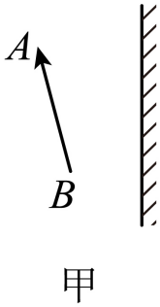
(2)如图乙，潜水艇模型悬浮在静止的水中，请画出它的受力示意图。
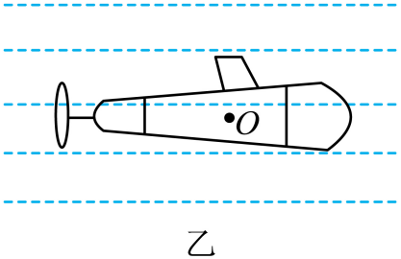
(3)如图丙，小磁针静止在通电螺线管右侧，请标出磁感线的方向和小磁针的S极。
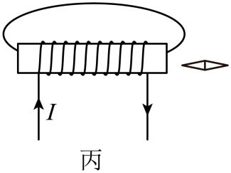
10．（2025·江苏扬州·中考真题）按照题目要求作图。
(1)如图，苹果静止在水平桌面上，作出苹果的受力示意图。
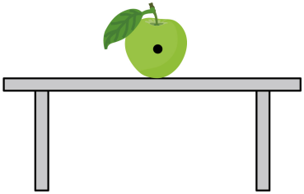
(2)如图，根据小磁针静止时N极的指向，标出A处的磁感线方向和电源正、负极。
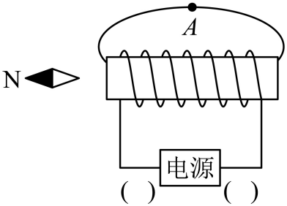
(3)如图，卫生间吸顶灯从A点发出的一束光射向平面镜上的O点，画出入射光线和反射光线。
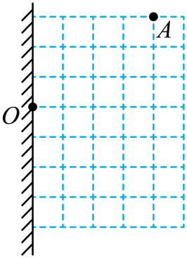
11．（2024·江苏宿迁·中考真题）按要求作图：
(1)如图所示，一束光经黑板反射进入眼睛，请画出入射光线；
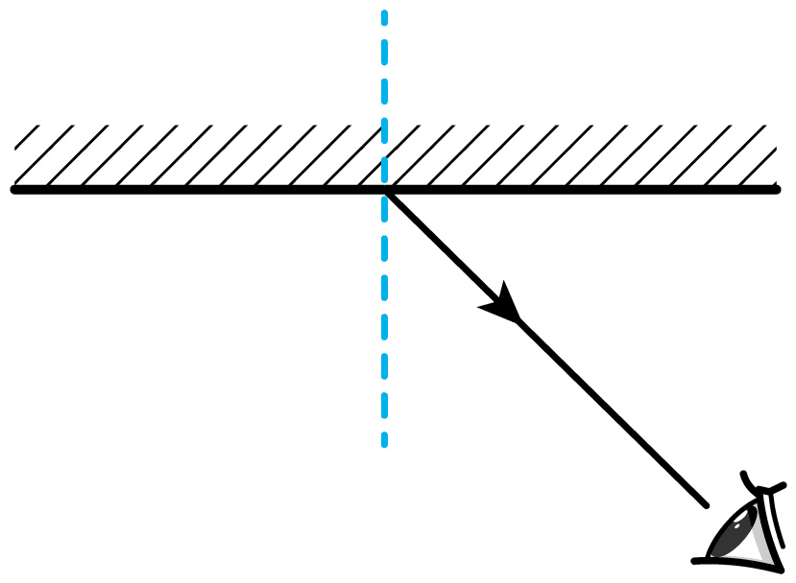
(2)如图所示，用弹簧测力计测量物体的重力，请画出物体此时的受力示意图；
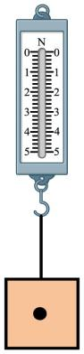
(3)如图所示，根据电流方向，请在虚线框内标出通电螺线管和小磁针静止时的磁极。
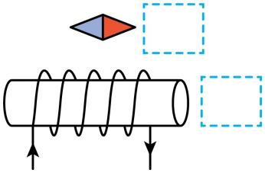
12．（2024·江苏镇江·中考真题）请按题目要求作答。
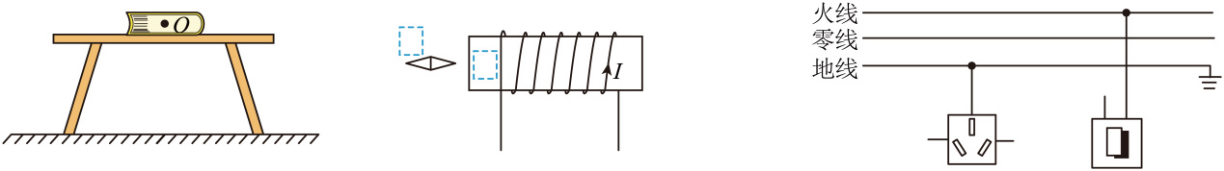
(1)一本字典静止在水平桌面上，O为其重心，请画出它所受重力和支持力的示意图；
(2)请根据图中电流方向，在虚线框内分别标出通电螺线管磁极的极性和静止小磁针的磁极名称；
(3)请将开关和三孔插座正确接入家庭电路，使开关能控制插座的通、断电。
13．（2024·江苏无锡·中考真题）请在图的括号内标出通电螺线管左端的磁极，并在P点标出磁感线的方向。
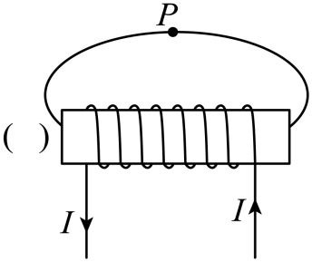
14．（2024·江苏盐城·中考真题）如图所示，标出通电螺线管的N极和S极。
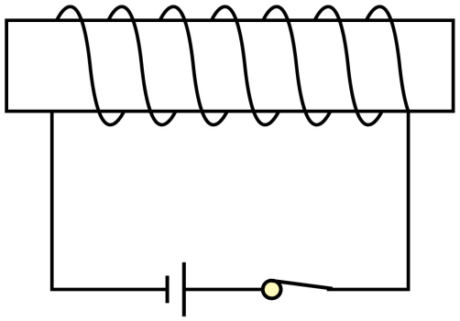
15．（2025·江苏淮安·中考真题）“探究通电螺线管外部磁场的特点”的实验装置如图甲所示。
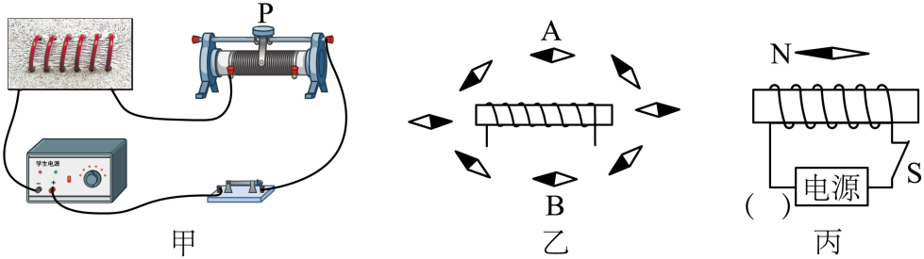
(1)在用铁屑探究螺线管外部磁场分布时，需要经历下列步骤：①轻敲有机玻璃板，观察铁屑分布；②将铁屑均匀撒在有机玻璃板上；③闭合开关。三个步骤合理的顺序是 （填序号）；
(2)经过对铁屑分布的观察，发现通电螺线管外部磁场与 磁体周围磁场分布相似；
(3)把小磁针放在螺线管四周不同的位置，通电后，小磁针分布如图乙所示，发现通电前后A、B两个小磁针未发生明显偏转，此时的螺线管可能是向 （选填“南北”或“东西”）方向放置的；
(4)根据图丙中小磁针静止时的指向，在括号中标出电源左端的极性；
(5)未来，科学家想研究月球是否也像地球一样是一个磁体，在月球科研站内将小磁针放在不同位置，若观察到 现象，则说明月球也是一个磁体。
16．（2024·江苏淮安·中考真题）某款恒温箱的简化电路如图甲所示，控制电路中电源电压为且保持不变，电磁铁线圈电阻为，R为热敏电阻（置于恒温箱内），其阻值随温度变化的关系如图乙所示；工作电路中的加热器（图中未画出）正常工作时的电阻为。求：
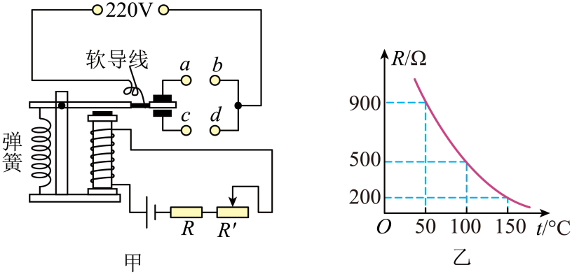
(1)加热器应接在图甲中 （填“ab”或“cd”）之间，控制电路中电磁铁的上端为 极；
(2)加热器正常工作产生的热量是多少？
(3)控制电路的电流减小到，衔铁会被释放。则当调节时，恒温箱内设定的最低温度为多少摄氏度？
(4)若使恒温箱内设定的最低温度提高一些，可将的滑片向 滑动一点。
考点三．磁场对电流的作用 电动机
17．（2025·江苏镇江·中考真题）如图所示为某种扬声器的原理图，AB间连接一导线，导线置于磁极之间，导线中间固定一薄膜片。当AB间通有方向不断变化的电流时，导线所受的磁场作用力的方向 ，薄膜片 发声，声音传入人耳。人耳的鼓膜面积取，大气压强取，则大气对鼓膜的压力为 N。
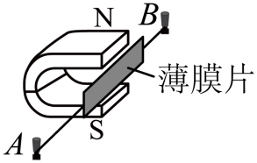
18．（2023·江苏镇江·中考真题）如图为笔记本电脑的外置散热器，其铝合金板和风扇能加快散热。散热器选用 性良好的铝合金材料，可以通过 方式减小电脑内能。利用通电线圈在 中受力转动制成的风扇，能加快热空气的排出。
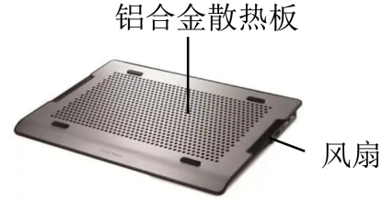
考点四．电磁感应 发电机,
19．（2025·江苏南京·中考真题）以下实验反映的规律能解释电动机工作原理的是（ ）
A．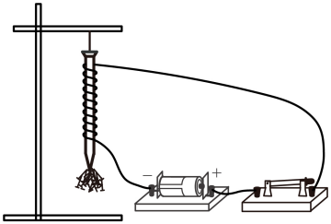图中，闭合开关，铁钉被吸引
B．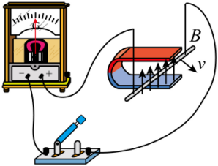图中，闭合开关，水平移动金属棒，灵敏电流计指针偏转
C．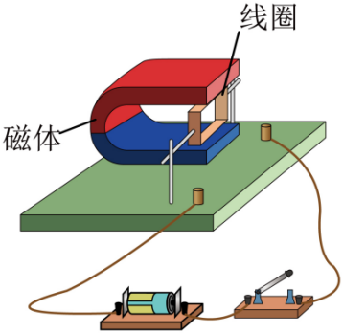图中，闭合开关，线圈转动
D．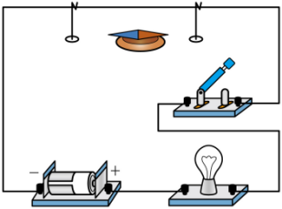图中，闭合开关，小磁针偏转
20．（2025·江苏南通·中考真题）如图所示，利用静电喷涂枪给物体喷漆。接通电源，电动机开始转动，负压发生器使喷枪内气压减小吸入涂料，涂料雾化成小颗粒并带上负电荷，从喷枪飞向被涂物。下列现象与物理知识对应不正确的是（ ）
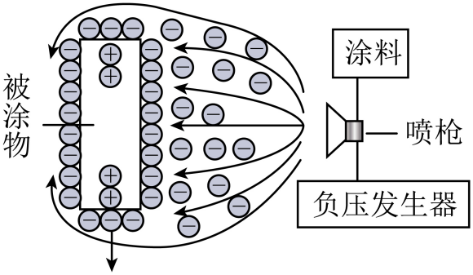
A．负压发生器使涂料吸入喷枪——大气压强
B．通电后电动机线圈受力转动——电磁感应现象
C．涂料喷出后颗粒间相互排斥——电荷间的作用力
D．涂料变干后粘牢在物体表面——分子间的作用力
21．（2025·江苏常州·中考真题）2025年1月，中国科学家发布：月球20亿年前存在磁场，现在无磁场。下列四个实验，若分别在20亿年前、现在的月球表面实施，结果大相径庭的是（ ）
A．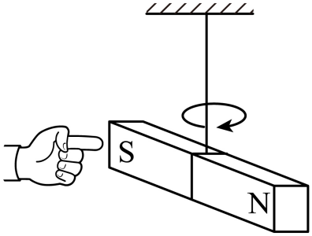多次水平拨动 B．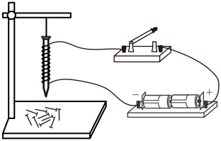闭合开关
C．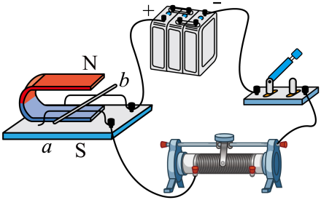闭合开关 D．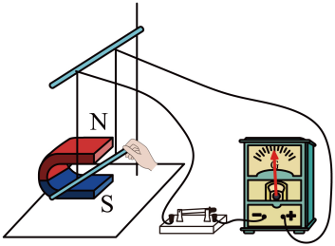左右移动导线
22．（2025·江苏连云港·中考真题）有关电和磁的知识，下列说法正确的是（ ）
A．磁感线是磁场中真实存在的曲线 B．摩擦起电创造了电荷
C．电动机的工作原理是电磁感应现象 D．电能表是测量电路消耗电能多少的仪表
23．（2024·江苏淮安·中考真题）如图所示，将一闭合铜环置于线圈上且使铁芯穿过其中，闭合开关S的瞬间，因铜环中产生感应电流，铜环会立刻向上跳起；若将铜环换成下列环，闭合开关S，也能向上跳起的是（ ）
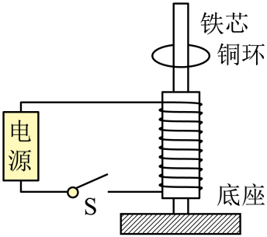
A．闭合塑料环 B．未闭合铁环
C．闭合铝环 D．未闭合橡胶环
24．（2024·江苏南通·中考真题）小明按人类对磁的认识历程，对“电磁转换”一章知识进行梳理，图中对应位置的内容填写正确的是（ ）
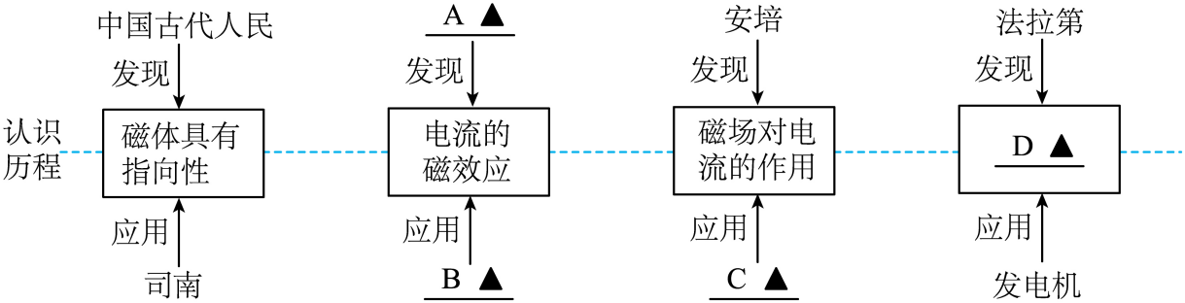
A．赫兹 B．电动机 C．电磁起重机 D．电磁感应现象
25．（2024·江苏宿迁·中考真题）2024年5月1日，我国第三艘航空母舰福建舰首次海试。将搭载自主研发的电磁弹射系统，是利用强磁场对通电轨道产生的力使舰载机加速起飞的。下列图示与此原理相同的是（ ）
A．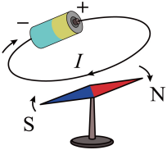 B．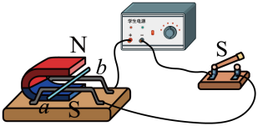 C．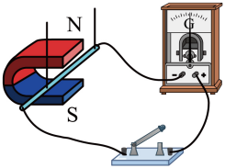 D．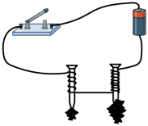
26．（2024·江苏苏州·中考真题）如图所示，在a、b两端接入电源或电流表组成不同装置，以下正确的是（ ）
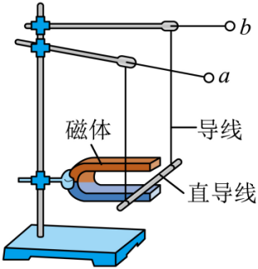
A．接电源，和发电机的原理相同
B．接电流表，和电动机的原理相同
C．接电源，可将电能转化为机械能
D．接电流表，移动直导线电流表指针一定偏转
27．（2024·江苏扬州·中考真题）如图所示为送餐机器人，下列图中能说明其内部电动机工作原理的是（ ）
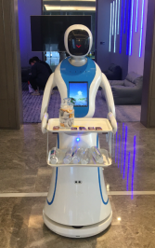
A．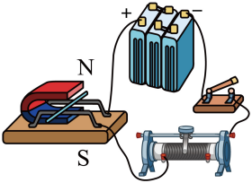 B．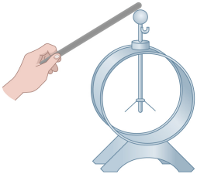 C．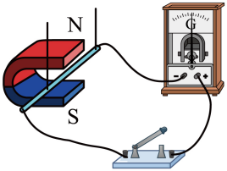 D．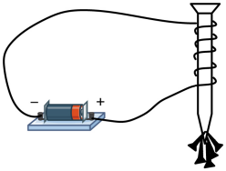
28．（2023·江苏南京·中考真题）图甲中，风车转动，电流表指针偏转。图乙四个现象中原理与图甲相同的是（ ）
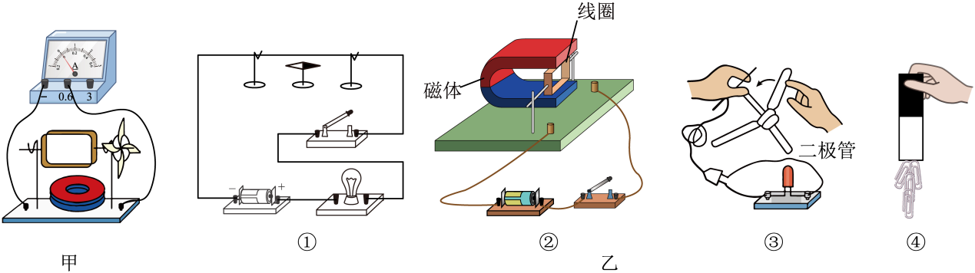
A．图①中，接通电路，小磁针偏转 B．图②中，开关闭合，线圈转动
C．图③中，转动扇叶，二极管发光 D．图④中，磁体对回形针有力的作用
29．（2023·江苏淮安·中考真题）如图所示为“探究感应电流产生条件”的实验装置，下列四幅图中，主要工作原理与该实验结论有关的是（ ）
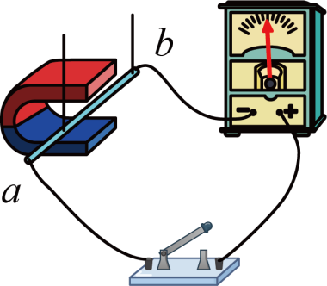
A．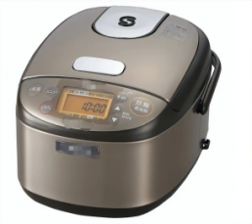电饭锅 B．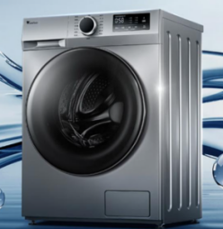洗衣机
C．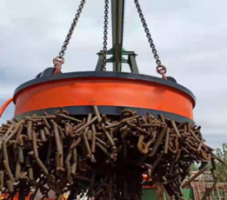电磁起重机 D．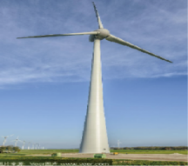风力发电机
30．（2023·江苏苏州·中考真题）下列与磁现象有关的实验中，说法正确的是（ ）
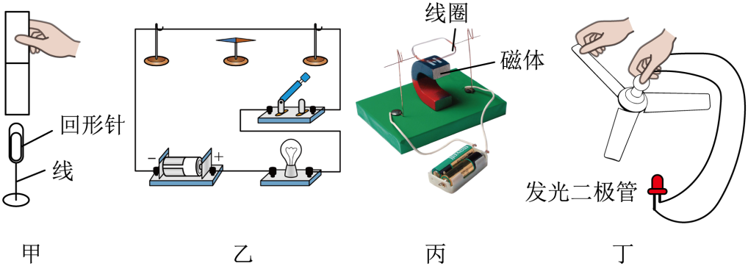
A．甲图中磁铁通过磁场对回形针施加力 B．乙图说明磁场对电流有力的作用
C．丙图是电磁感应原理的应用 D．丁图说明了电流具有磁效应
31．（2025·江苏宿迁·中考真题）如图甲所示，将一条长约5米的软导线两端与微电流传感器相连，形成闭合回路。微电流传感器与计算机相连。让两位同学快速甩动软导线，计算机显示的微电流波形如图乙所示，这是 现象，此过程中产生的电流是 （选填“直流电”或“交变电流”），利用这一原理，可制成 （写出一种即可）。
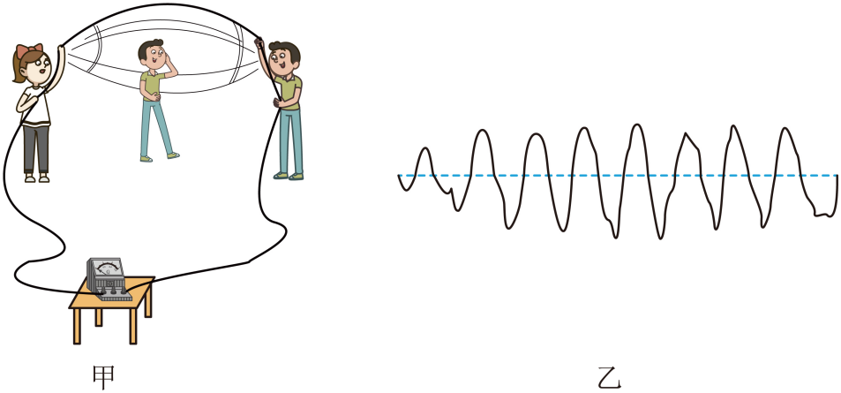
32．（2025·江苏扬州·中考真题）在研究电磁感应现象活动中。
(1)摇动发电机模型的手柄，灯泡发光，是因为线圈在 中转动，产生感应电流，把 能转化为电能。
(2)如图，导体AB静止，闭合开关，灵敏电流计指针 ；再让导体AB水平向右运动，灵敏电流计指针 。（选填“偏转”或“不偏转”）
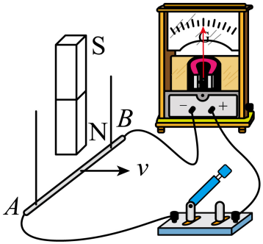
33．（2025·江苏苏州·中考真题）以下是《电磁转换》的相关知识结构图，请你补充完整．
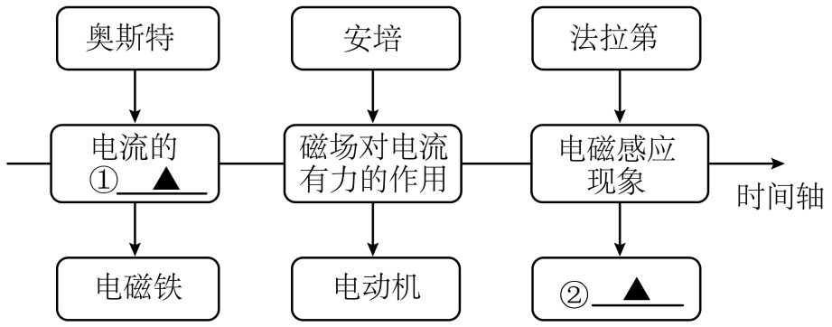
① ②
34．（2024·江苏徐州·中考真题）如图所示是自制交流发电机模型，风车转动，线圈在磁场中做 磁感线运动时，电路中就会产生感应电流，电流方向与 方向和导体运动方向有关。如果把小量程电流表换成电池，把模型当作电动机，此时线圈 （填“能”或“不能”）持续转动。
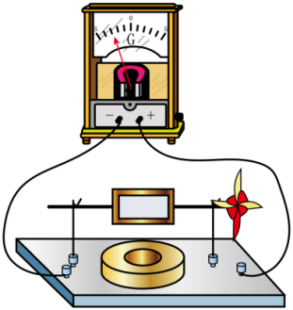
35．（2024·江苏无锡·中考真题）将导体AB、开关、灵敏电流计、蹄形磁体按如图方式组装起来， 开关后，让导体AB水平向右运动，会观察到电流计指针偏转，说明回路中有 产生。
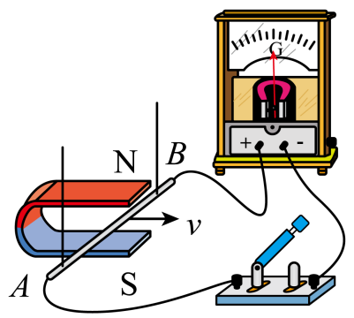
36．（2023·江苏徐州·中考真题）如图所示手摇发电机模型，快速摇动手柄，使线圈在磁场中做切割 运动，电路中就会产生电流，这种现象叫作 现象，这个过程中 能转化为电能。
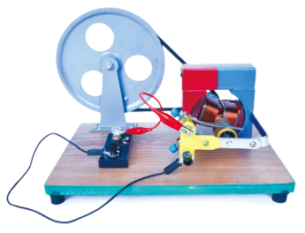
37．（2023·江苏泰州·中考真题）如图所示，小明和小刚利用蹄形磁体、灵敏电流计、开关、导体AB和若干导线等器材来探究感应电流产生的条件。闭合开关，他们完成操作，将观察到的现象记入表格：
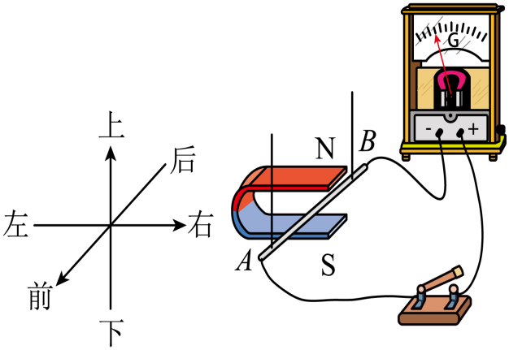
序号 | 导体AB的运动情况 | 有无感应电流
① | 左右运动 | 有
② | 上下运动 | 无
③ | 前后运动 | 无
④ | 斜向上、斜向下运动 | 有
（1）分析①、②两次实验现象，小明说：“闭合电路的一部分导体在磁场中的运动方向与磁场方向垂直时，电路中就会产生感应电流。”小刚认为不准确，因为导体AB 运动时，其运动方向也与磁场方向垂直，但无感应电流；
（2）采纳小刚意见后，小明又说：“闭合电路的一部分导体在磁场中垂直切割磁感线时，电路中才会产生感应电流”，小刚认为不全面，因为导体AB 运动时，也有感应电流；
（3）从能量的角度来分析，感应电流的产生过程是将 能转化为电能；如果将图中的灵敏电流计换成 ，可以探究磁场对电流的作用。
38．（2023·江苏无锡·中考真题）某幼儿园游乐室里有一块能发电的地板，当小朋友们在上面跳跃时，小灯泡便会一闪一闪，地板下方铺设的结构如图所示，当踩踏地板时，固定在地板下方的磁铁往复运动、使固定在地面上的弹簧线圈做 。磁感线运动，闭合电路中产生 ，小灯泡发光。
